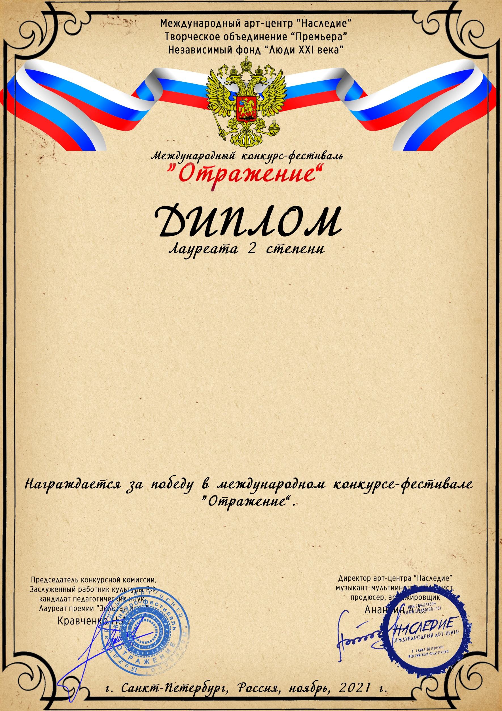
Серия ОТ №37916

Махмутова Алина
(МБУДО ДМШ N22, Казань)
Руководитель/преподаватель: Шарипова Зинфира Ильмировна, ,
Номинация: Инструментальное исполнительство, соло; категория: до 7-ми лет включительно
Конкурсная работа: Украинская народная «Ой,ты девица заручейная»

